|  |
| --- |
|  |
| Spécification des exigences |
| **Machine à laver** |
| Version 1.1  **Équipe #6** |
| **Laurence de Villers**  **Adam Smith**  **Valentin Debris**  **Martin Desharnais** |
| **2013-10-11** |

**Historique des révisions**

|  |  |  |  |
| --- | --- | --- | --- |
| **Date**  (aaaa-mm-jj) | **Version** | **Description** | **Auteur** |
| 2013-10-04 | 0.0 | Création du fichier | **Laurence de Villers**  **Adam Smith**  **Valentin Debris**  **Martin Desharnais** |
| 2013-10-04 | 0.1 | Description de la portée  Exigences fonctionnelles | **Laurence de Villers** |
| 2013-10-09 | 0.2 | Cas d’utilisation | **Laurence de Villers** |
| 2013-10-09 | 0.3 | Contraintes de conception | **Valentin Debris** |
| 2013-10-10 | 0.4 | Exigences fonctionnelles  Exigences non-fonctionnelles | **Martin Desharnais** |
| 2013-10-10 | 0.5 | Ajustement des exigences fonctionnelles et non-fonctionnelles | **Laurence de Villers** |
| 2013-10-11 | 0.6 | Révision du document et correction des erreurs et des fautes d’orthographes  Ajout d’éléments dans plusieurs sections | **Adam Smith** |
| 2013-10-11 | 0.7 | Interfaces graphiques et matériels | **Valentin Debris** |
| 2013-10-11 | 0.8 | Formatage du document  Ajout d’informations dans diverses sections | **Adam Smith** |

**Abréviations/acronymes**

|  |  |
| --- | --- |
| **Abré./Acro.** | **Définition** |
| **APM** | **Agitation par minute** |
| **TPM** | **Tour par minute** |
| **min.** | **Minute** |
| **N/A** | **Non applicable** |

**Table des matières**

1. Introduction 7

1.1. Objectif 7

1.2. Portée 7

1.3. Références 8

1.3.1. Références 8

1.3.2. Références normatives 8

1.4. Hypothèses et dépendances 8

1.4.1. SRS-D1 8

1.4.2. SRS-D2 8

1.4.3. SRS-H1 8

1.4.4. SRS-H2 8

2. Survol du modèle des cas d’utilisation 9

2.1. Diagramme des cas d’utilisation 9

2.2. Cas d’utilisation 9

2.2.1. CU1 - Démarrer la machine en mode coton 9

2.2.2. CU2 - Démarrer la machine en mode synthétique 10

2.2.3. CU3 - Démarrer la machine en mode rugueux 10

2.2.4. CU4 - Démarrer la machine en mode trempage/remplissage 10

2.2.5. CU5 - Arrêter un cycle en cours 10

2.3. Les acteurs 10

2.3.1. Acteur 1: Utilisateur 10

2.3.2. Acteur 2: Microcontrôleur 10

3. Exigences fonctionnelles et non fonctionnelles 11

3.1. Exigences fonctionnelles 11

3.1.1. EF01 11

3.1.2. EF02 11

3.1.3. EF03 11

3.1.4. EF04 11

3.1.5. EF05 11

3.1.6. EF06 11

3.1.7. EF07 11

3.1.8. EF08 11

3.1.9. EF09 11

3.1.10. EF10 11

3.1.11. EF11 12

3.1.12. EF12 12

3.2. Exigences non-fonctionnelles 12

3.2.1. Efficacité de rendement 12

3.2.2. Facilité d'utilisation 12

3.2.3. Fiabilité 13

3.2.3. Sécurité 13

3.2.4. Maintenabilité 13

3.2.5. Portabilité 13

4. Contraintes de conception 14

4.1. CONT1 14

4.2. CONT2 14

4.3 CONT3 14

5. Composants achetés ou libres de droits 14

6. Interfaces 14

6.1. Interfaces utilisateurs graphiques (GUI) 14

6.2. Interfaces matérielles 15

6.2.1. MAT1: L’électrovanne 15

6.2.2. MAT2: Le capteur de niveau d'eau 15

6.2.3. MAT3 La pompe de vidange 15

6.2.4. MAT4: Les capteurs de température 15

6.2.5. MAT5: Sélection du niveau d'eau 15

6.2.6. MAT6: Valve du réservoir de javellisant 15

6.2.7. MAT7: Valve du réservoir de savon 15

6.2.8. MAT8: Écran d’affichage 15

6.3. Interfaces logicielles 15

6.4. Interfaces de communications 15

7. Exigences de licences 16

7.1. LIC1 16

8. Remarques légales, de droits d’auteur, et diverses 16

9. Annexes 16

9.1. Annexe I : Spécifications des cas d’utilisation 16

9.1.1. Historique des révisions 16

9.1.2. CU1 - Démarrer la machine en mode coton 17

9.1.3. CU2 - Démarrer la machine en mode synthétique 18

9.1.4. CU3 - Démarrer la machine en mode rugueux 19

9.1.5. CU4 - Démarrer la machine en mode trempage/essorage 20

9.1.6. CU5 - Arrêter la machine 21

9.2. Annexe II : Légende du diagramme 22

# 1. Introduction

## 1.1. Objectif

Le but de ce document est de fournir une description complète des exigences logicielles tout en détaillant le comportement externe du système de la machine à laver conçue par ***ACME***. Afin d'illustrer ces interactions, ce document contient les exigences fonctionnelles, non-fonctionnelles ainsi que les cas d'utilisation associés au système.

## 1.2. Portée

La portée du projet du logiciel embarqué de la nouvelle machine à laver d’***ACME*** consiste à créer le logiciel qui contrôle les différents éléments de la machine à laver.

Il faut donc que le logiciel contrôle plusieurs éléments important lors des cycles de lavage, comme le niveau et la température de l’eau, les éléments de sécurité pour le matériel et pour les personnes, par exemple en ne permettant pas au cycle de brassage de commencer si le niveau de l’eau est élevé et que la porte est ouverte, la gestion du moment propice pour démarrer et arrêter les cycles ainsi que la durée de chacun des cycles de lavage.

Le projet porte sur le logiciel du contrôleur et ne porte pas sur les autres éléments de la machine à laver.

Le logiciel sera évalué par la société ***ACME*** pour que celle-ci accepte la version finale du logiciel avant sa mise en production.

L’élément encadré en noir correspond à la portée du projet.

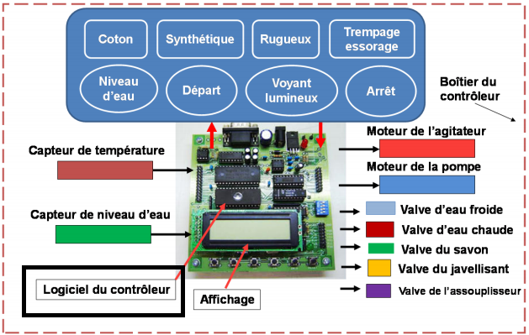

**Figure 1. Schéma de portée du système (Réf. : Énoncé des travaux de la société ACME)**

## 1.3. Références

### 1.3.1. Références

1. April, Alain et Y. Laporte, Claude, L’assurance qualité logicielle 1, concepts de base, édition Lavoisier 383 pages
2. Alain April & Alain Abran, Améliorer la maintenance du logiciel, Loze-Dion, 337 pages
3. ACME Inc. Énoncé des travaux de la société ACME, Version 0.3, 11 juillet 2013
4. Road Runner, Plan de projet – Machine à laver, Version 1.0, 27 septembre 2013

### 1.3.2. Références normatives

1. ISO/IEC TR 29110-5-1-2:2011
2. IEEE730
3. IEEE1028
4. IEEE1012

## 1.4. Hypothèses et dépendances

### 1.4.1. SRS-D1

Le contenu de ce document dépend du document de « *Plan de projet – Machine à laver* ». Ce document décrit en détails les fonctionnalités qui ont été présentées dans le plan de projet et doit respecter les principes de la vue d’ensemble du projet. Il est donc fortement dépendant du plan de projet.

### 1.4.2. SRS-D2

Le microcontrôleur sera fourni par le client. Le logiciel devra fonctionner avec celui-ci. Le document de spécifications est fortement dépendant du microcontrôleur pour tout ce a trait aux hypothèses de dépendances et pour les cas d’utilisation.

### 1.4.3. SRS-H1

Il est assumé que les diverse commandes pour communiquer avec les éléments d’un microcontrôleur seront fournies.

### 1.4.4. SRS-H2

Il est assumé que les microcontrôleurs sont compatibles avec les machines à laver.

# 2. Survol du modèle des cas d’utilisation

## 2.1. Diagramme des cas d’utilisation

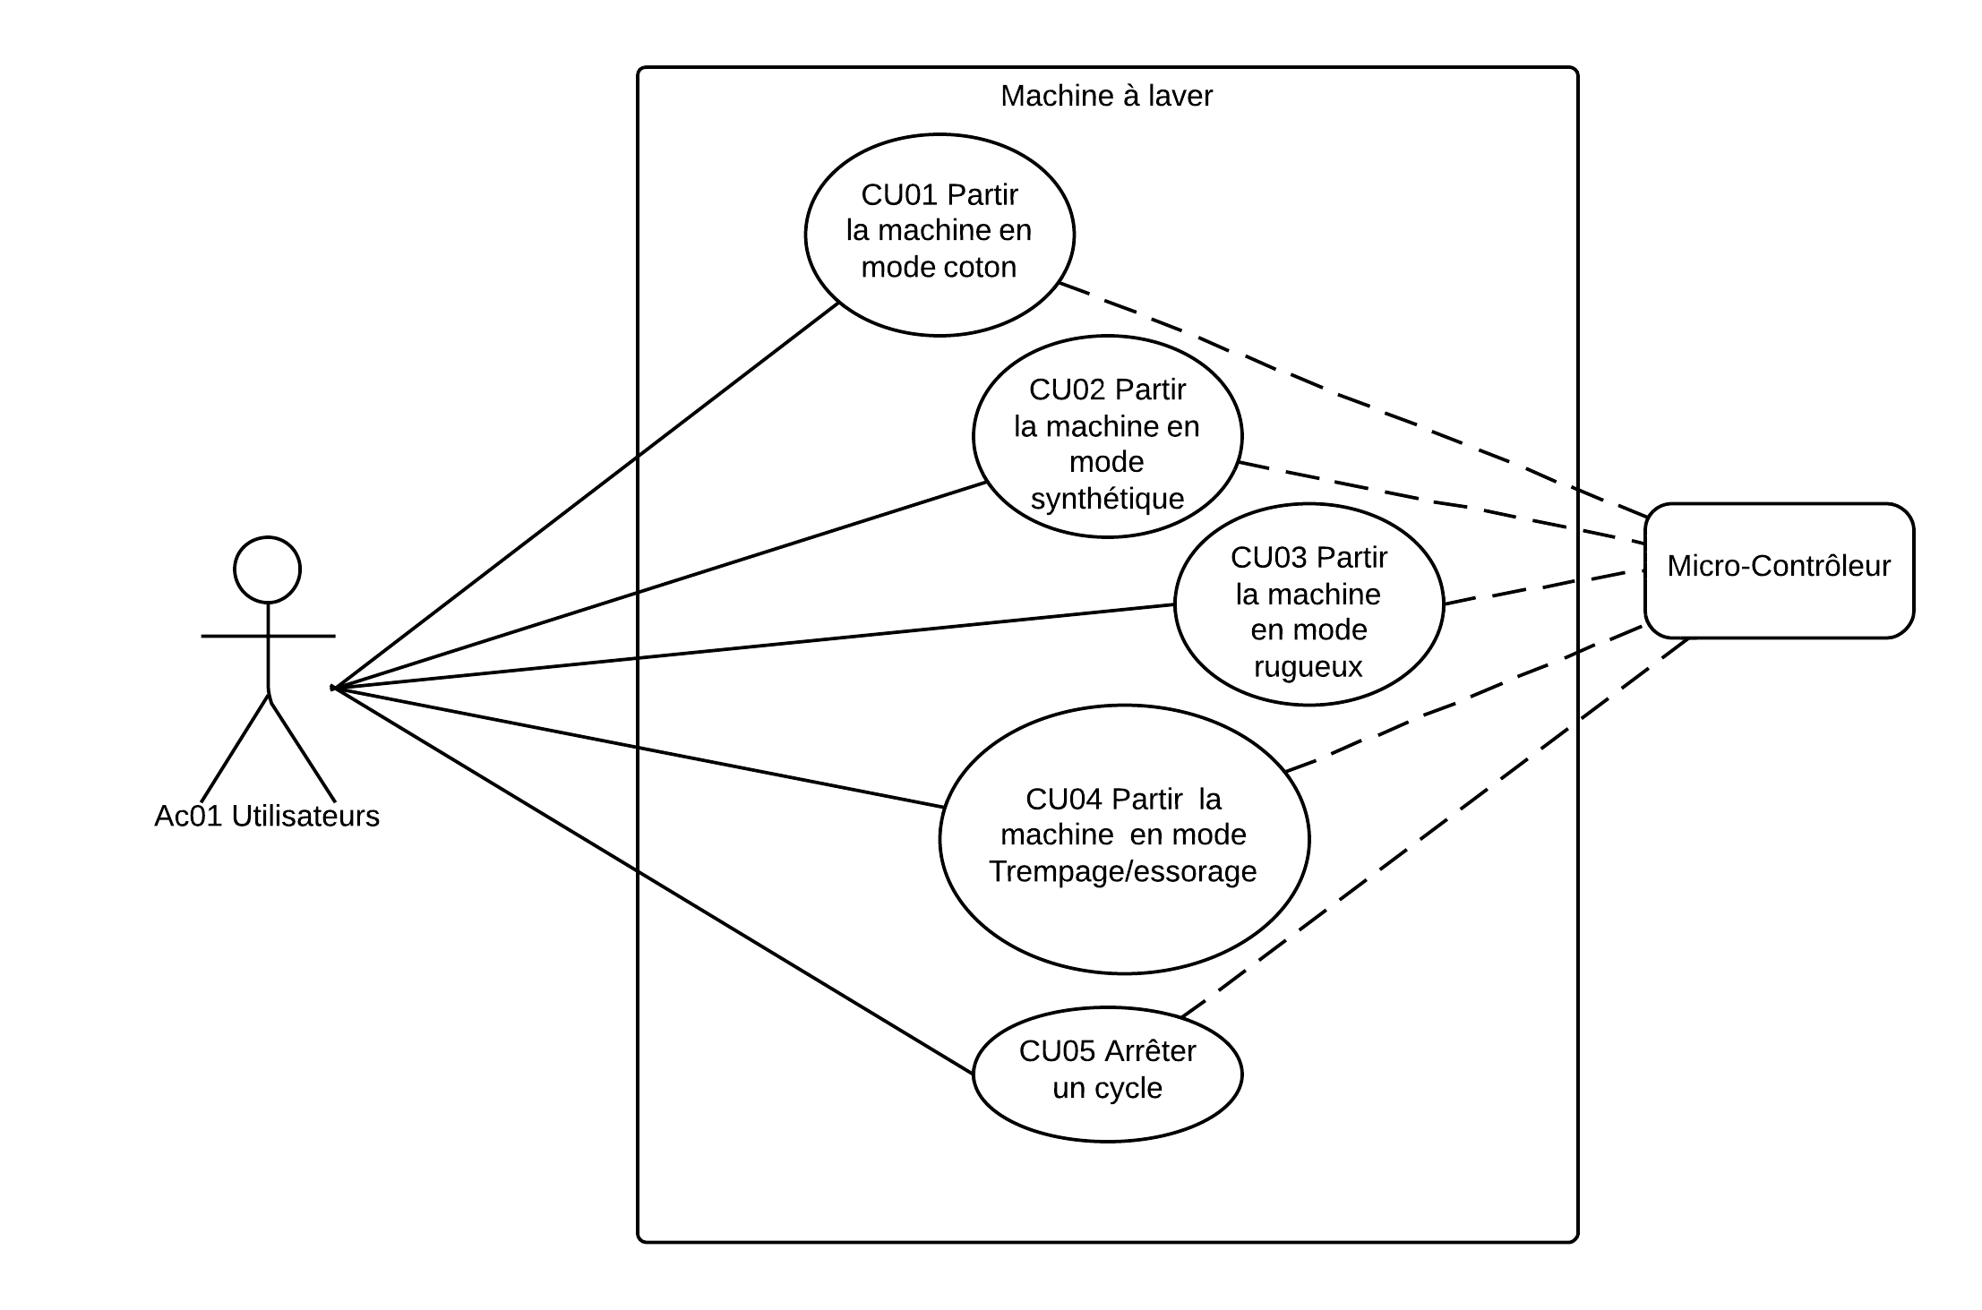

**Figure 2. Diagramme des cas d'utilisation (Légende en Annexe #2)**

## 2.2. Cas d’utilisation

Voir l’annexe I pour les cas détaillés.

### 2.2.1. CU1 - Démarrer la machine en mode coton

**Acteur :** Utilisateur

L’utilisateur démarre la machine à laver en mode coton. Ce mode règle la bonne température de lavage, la bonne cadence de lave, soit 10 APM, la bonne vitesse de rotation ainsi que la durée du cycle de lavage.

### 2.2.2. CU2 - Démarrer la machine en mode synthétique

**Acteur :** Utilisateur

L’utilisateur démarre la machine à laver en mode synthétique. Ce mode règle la bonne température de lavage, la bonne cadence de lave, soit 15 APM, la bonne vitesse de rotation ainsi que la durée du cycle de lavage.

### 2.2.3. CU3 - Démarrer la machine en mode rugueux

**Acteur :** Utilisateur

L’utilisateur démarre la machine à laver en mode rugueux. Ce mode règle la bonne température de lavage, la bonne cadence de lave, soit 8 APM, la bonne vitesse de rotation ainsi que la durée du cycle de lavage.

### 2.2.4. CU4 - Démarrer la machine en mode trempage/remplissage

**Acteur :** Utilisateur

L’utilisateur démarre la machine à laver en mode trempage/remplissage. Ce mode règle la bonne température de lavage, la bonne vitesse de rotation ainsi que le temps du lavage.

### 2.2.5. CU5 - Arrêter un cycle en cours

**Acteur :** Utilisateur

L’utilisateur appuie sur le bouton « arrêt » et la machine interrompt le cycle en cours.

### 2.2.5. CU6 – Démarrer la machine en mode désinfection

**Acteur :** Utilisateur

L’utilisateur démarre la machine à laver en mode rugueux. Ce mode règle la bonne température de lavage, la bonne cadence de lave, soit 10 APM, la bonne vitesse de rotation ainsi que la durée du cycle de lavage

## 2.3. Les acteurs

### 2.3.1. Acteur 1: Utilisateur

L’utilisateur représente n’importe quel utilisateur de machine à laver contenant le logiciel.

### 2.3.2. Acteur 2: Microcontrôleur

Représente le système physique avec lequel le logiciel de la machine à laver interagit.

# 3. Exigences fonctionnelles et non fonctionnelles

## 3.1. Exigences fonctionnelles

### 3.1.1. EF01

La température de lavage ne doit pas excéder 90C

### 3.1.2. EF02

La machine à laver offre 3 modes:

* + coton
  + synthétique
  + rugueux

### 3.1.3. EF03

La machine à laver comprend un cycle de trempage/essorage.

### 3.1.4. EF04

La machine à laver s’arrête automatiquement à la fin d'un cycle de trempage/essorage ou de lavage

### 3.1.5. EF05

La machine à laver permet le trempage du linge sale pendant 30 minutes avant le début d'un cycle de lavage.

### 3.1.6. EF06

La machine à laver affiche l’opération en cours (lavage, essorage, etc.)

### 3.1.7. EF07

La machine à laver affiche le temps qu’il reste avant de compléter un cycle de lavage.

### 3.1.8. EF08

La machine à laver affiche, à l'aide d'un voyant lumineux, qu’elle est en opération.

### 3.1.9. EF09

Un petit réservoir de savon comporte une valve pour injecter le savon après que 20% de la cuve soit remplie d'eau.

### 3.1.10. EF10

Un petit réservoir de javellisant comporte une valve pour injecter le javellisant après que 100% du la cuve soit remplie d'eau.

### 3.1.11. EF11

Un petit réservoir d'assouplisseur comporte une valve pour injecter l'assouplisseur lorsqu'il reste 5 minutes au cycle de lavage.

### 3.1.12. EF12

La machine doit utiliser les données suivantes pour les différents cycles :

|  |  |  |  |  |  |
| --- | --- | --- | --- | --- | --- |
| Nom du cycle | Température de l’eau (°C) | Niveau d’eau (L) | Cadence de lavage (APM) | Vitesse de rotation d’essorage (TPM) | Durée du cycle de lavage / essorage |
| Coton | 45 | variable | 10 | 20 | 45 min./5 min. |
| Synthétique | 55 | variable | 15 | 10 | 30 min./5 min. |
| Rugueux | 35 | variable | 8 | 20 | 45 min./10 min. |
| Trempage/essorage | 25 | fixe | N/A | 30 | 10 min./15 min. |
| Désinfection | 90 | 50% | 10 | 20 | 45 min./10 min. |

**Réf. : Énoncé des travaux de la société ACME**

## 3.2. Exigences non-fonctionnelles

### 3.2.1. Efficacité de rendement

#### 3.2.1.1. ENF1

L’ensemble du système embarqué doit utiliser moins de 512 Mio de mémoire vive.

#### 3.2.1.2. ENF2

L’ensemble du système embarqué doit fonctionner sur un processeur de 1 GHz.

### 3.2.2. Facilité d'utilisation

#### 3.2.2.1. ENF3

L’interface homme-machine doit offrir une rétroaction avec un délai inférieur à 0.1 seconde.

#### 3.2.2.2. ENF4

L’interface homme-machine doit permettre de configurer un cycle de lavage en 10 secondes ou moins.

### 3.2.3. Fiabilité

#### 3.2.3.1. ENF5

La température de l’eau des différents cycles doit être exacte à 5°C près.

#### 3.2.3.2. ENF6

Le niveau d’eau des différents cycles doit être exact à 0,25 L près.

#### 3.2.3.3. ENF7

La cadence de lavage des différents cycles doit être exacte à 0,3 APM près.

#### 3.2.3.4. ENF8

La vitesse de rotation d’essorage doit être précise à 0,3 TPM près.

#### 3.2.3.5. ENF9

La durée des différents cycles doit être exacte à 1 seconde près.

### 3.2.3. Sécurité

N/A

### 3.2.4. Maintenabilité

#### 3.2.4.1. ENF10

**L**e système embarqué doit pouvoir être entièrement mis à jour en déployant un réparateur accrédité chez le client.

### 3.2.5. Portabilité

N/A

# 4. Contraintes de conception

## 4.1. CONT1

Utilisation du langage Python 3.3.2.

## 4.2. CONT2

Utilisation de GitHub pour le partage des ressources et le contrôle des versions.

## 4.3 CONT3

Développer le logiciel pour un microcontrôleur.

# 5. Composants achetés ou libres de droits

N/A

# 6. Interfaces

## 6.1. Interfaces utilisateurs graphiques (GUI)

**6.1.1. GUI1:** L’interface graphique suivante montre un écran avec les boutons permettant d’envoyer les commandes en dessous. L’écran sert à afficher les informations telles que le temps restant pour le cycle, le nom du cycle en cours, la température, etc.

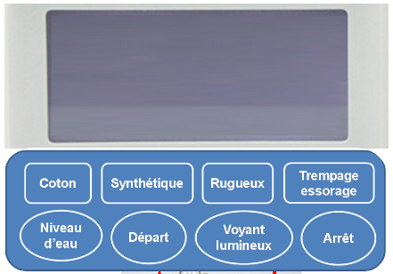

**Figure 3. Prototype de l’écran du logiciel**

## 6.2. Interfaces matérielles

### 6.2.1. MAT1: L’électrovanne

Valve qui contrôle les arrivées d’eau chaude et d’eau froide.

### 6.2.2. MAT2: Le capteur de niveau d'eau

Capteur qui permet de connaître le niveau d’eau grâce à la pression exercée par l’air sur la surface de l’eau. Lorsqu’il envoie un signal 0V à un convertisseur, cela signifie que la cuve est vide. Un signal de 5V indique une cuve pleine.

### 6.2.3. MAT3 La pompe de vidange

Pompe qui évacue les eaux usées. Elle s’ouvre en fonction du cycle de lavage.

### 6.2.4. MAT4: Les capteurs de température

Capteurs qui envoient une information en format hexadécimal de 8bits au contrôleur. La valeur 00 indique une température de 15°C et la valeur FF indique une température de 100°C.

### 6.2.5. MAT5: Sélection du niveau d'eau

Un bouton à 10 positions permet de sélectionner la quantité d’eau désirée. Le bouton envoie une information décimale en format binaire de 4 bits. 0000 est la valeur minimale et 1010 est la valeur maximale.

### 6.2.6. MAT6: Valve du réservoir de javellisant

Valve contenant le javellisant qui s’ouvre une fois la cuve remplie.

### 6.2.7. MAT7: Valve du réservoir de savon

Valve contenant le savon qui s’ouvre une fois la cuve remplie à 20%.

### 6.2.8. MAT8: Écran d’affichage

Écran d’affichage donnant des informations telles que le temps restant au cycle, le nom du cycle en cours, la température, etc.

## 6.3. Interfaces logicielles

N/A

## 6.4. Interfaces de communications

N/A

# 7. Exigences de licences

## 7.1. LIC1

Utiliser la norme ISO/IEC 29110

# 8. Remarques légales, de droits d’auteur, et diverses

N/A

# 9. Annexes

## 9.1. Annexe I : Spécifications des cas d’utilisation

### 9.1.1. Historique des révisions

|  |  |  |  |
| --- | --- | --- | --- |
| **Date**  (aaaa-mm-jj) | **Version**  x.x | **Description** | **Auteur** |
| 2013-10-09 | 0.1 | CU1, CU2, CU3, CU4 | Laurence |
| 2013-10-11 | 0.2 | CU5 | Valentin |
| 2013-10-11 | 0.3 | Correction de détails et formatage  (CU1 à CU5) | Adam |

### 

### 9.1.2. CU1 - Démarrer la machine en mode coton

**Brève description:**

L’utilisateur démarre la machine à laver en mode coton.

**Acteur:** Utilisateur

**Précondition(s):**

- L’utilisateur a inséré précédemment des vêtements dans la machine à laver.

**Postcondition(s):**

- Les vêtements sont lavés.

**Flux Principal:**

1. L’utilisateur choisit le mode coton et choisit le niveau d’eau.
2. La machine à laver se met en fonction.
3. Le système contrôle la température de l’eau entre 41 et 49 degrés Celsius.
4. Le système contrôle la cadence de lavage pour qu’il y ait 10 APM.
5. Le système démarre le cycle de lavage et affiche l’opération lavage.
6. Le système affiche le temps qu’il reste au cycle de lavage.
7. Lorsque la cuve est remplie d’eau à 20%, le système active l’injection du savon.
8. Lorsque le cuve est remplie d’eau à 100%, le système active l’injection du javellisant.
9. 40 minutes après le début du cycle de lavage, le système active l’injection de l’assouplisseur.
10. 45 minutes après l’injection de l’assouplisseur, le système démarre le cycle d’essorage et affiche l’opération essorage.
11. Le système contrôle la vitesse de rotation d’essorage à 20 TPM.
12. 10 minutes après le début du cycle d’essorage, le système arrête la machine à laver.

**Flux Alternatif:**

1. L’utilisateur choisit l’option de trempage et l’option en mode coton
   1. La machine à laver se met en fonction de trempage.
   2. 30 minutes après le début du trempage, retour au flux 3.

### 9.1.3. CU2 - Démarrer la machine en mode synthétique

**Brève description:**

L’utilisateur démarre la machine à laver en mode synthétique.

**Acteur:** Utilisateur

**Précondition(s):**

- L’utilisateur a inséré précédemment des vêtements dans la machine à laver.

**Postcondition(s):**

- Les vêtements sont lavés.

**Flux Principal:**

1. L’utilisateur choisit le mode synthétique et le niveau d’eau.
2. La machine à laver se met en fonction.
3. Le système contrôle la température de l’eau entre 51 et 59 degrés Celsius.
4. Le système contrôle la cadence de lavage pour qu’il y ait 15 APM.
5. Le système démarre le cycle de lavage et affiche l’opération lavage.
6. Le système affiche le temps qu’il reste au cycle de lavage.
7. Lorsque la cuve est remplie d’eau à 20%, le système active l’injection du savon.
8. Lorsque le cuve est remplie d’eau à 100%, le système active l’injection du javellisant.
9. 35 minutes après le début du cycle de lavage, le système active l’injection de l’assouplisseur.
10. 30 minutes après l’injection de l’assouplisseur, le système démarre le cycle d’essorage et affiche l’opération essorage.
11. Le système contrôle la vitesse de rotation d’essorage à 10TPM.
12. 5 minutes après le début du cycle d’essorage, le système arrête la machine à laver.

**Flux Alternatif:**

1. L’utilisateur choisit l’option de trempage et l’option en mode synthétique
   1. La machine à laver se met en fonction de trempage.
   2. 30 minutes après le début du trempage, retour au flux 3.

### 9.1.4. CU3 - Démarrer la machine en mode rugueux

**Brève description:**

L’utilisateur démarre la machine à laver en mode rugueux.

**Acteur:** Utilisateur

**Précondition(s):**

- L’utilisateur a inséré précédemment des vêtements dans la machine à laver.

**Postcondition(s):**

- Les vêtements sont lavés.

**Flux Principal:**

1. L’utilisateur choisit le mode rugueux et le niveau d’eau.
2. La machine à laver se met en fonction.
3. Le système contrôle la température de l’eau entre 31 et 39 degrés Celsius.
4. Le système contrôle la cadence de lavage pour qu’il y ait 8 APM.
5. Le système démarre le cycle de lavage et affiche l’opération lavage.
6. Le système affiche le temps qu’il reste au cycle de lavage.
7. Lorsque la cuve est remplie d’eau à 20%, le système active l’injection du savon.
8. Lorsque le cuve est remplie d’eau à 100%, le système active l’injection du javellisant.
9. 40 minutes après le début du cycle de lavage, le système active l’injection de l’assouplisseur.
10. 45 minutes après l’injection de l’assouplisseur, le système démarre le cycle d’essorage et affiche l’opération essorage.
11. Le système contrôle la vitesse de rotation d’essorage à 20TPM.
12. 10 minutes après le début du cycle d’essorage, le système arrête la machine à laver.

**Flux Alternatif:**

1. L’utilisateur choisit l’option de trempage et l’option en mode rugueux
   1. La machine à laver se met en fonction de trempage.
   2. 30 minutes après le début du trempage, retour au flux 3.

### 9.1.5. CU4 - Démarrer la machine en mode trempage/essorage

**Brève description:**

L’utilisateur démarre la machine à laver en mode trempage/essorage.

**Acteur:** Utilisateur

**Précondition(s):**

- L’utilisateur a inséré précédemment des vêtements dans la machine à laver.

**Postcondition(s):**

- Les vêtements ont été trempés et essorés.

**Flux Principal:**

1. L’utilisateur choisit le mode trempage/essorage.
2. La machine à laver se met en fonction.
3. Le système contrôle la température de l’eau entre 21 et 29 degrés Celsius.
4. Le système démarre le cycle de trempage.
5. Le système affiche le temps qu’il reste au cycle de trempage.
6. 10 minutes après le début du cycle de trempage, le système démarre le cycle d’essorage et affiche l’opération essorage.
7. Le système contrôle la vitesse de rotation d’essorage à 30TPM.
8. 15 minutes après le début du cycle d’essorage, le système arrête la machine à laver.

### 9.1.6. CU5 - Arrêter la machine

**Brève description:**

L’utilisateur arrête la machine.

**Acteur:** Utilisateur

**Précondition(s):**

- La machine est en train de tourner.

**Postcondition(s):**

- La machine est arrêtée.

**Flux Principal:**

1. L’utilisateur appuie sur le bouton « Arrêt ».
2. La machine arrête aussitôt ce qu’elle fait (remplissage, vidage, trempage, essorage, etc.).
3. Le cycle en cours est annulé même s’il n’est pas terminé.

**Flux Alternatif:**

1. La machine termine son cycle avant que l’utilisateur ne l’arrête
   1. La machine s’arrête toute seule.

### 9.1.7. CU6 – Démarrer la machine en mode désinfection

**Brève description:**

L’utilisateur démarre la machine à laver en mode désinfection.

**Acteur:** Utilisateur

**Précondition(s):**

- L’utilisateur a inséré précédemment des vêtements dans la machine à laver.

**Postcondition(s):**

- Les vêtements sont lavés.

**Flux Principal:**

1. L’utilisateur choisit le mode coton et choisit le niveau d’eau.
2. La machine à laver se met en fonction.
3. Le système contrôle la température de l’eau 90 degrés Celsius.
4. Le système contrôle le niveau d’eau à 50%
5. Le système contrôle la cadence de lavage pour qu’il y ait 10 APM.
6. Le système démarre le cycle de lavage et affiche l’opération lavage.
7. Le système affiche le temps qu’il reste au cycle de lavage.
8. Lorsque la cuve est remplie d’eau à 20%, le système active l’injection du savon.
9. Lorsque le cuve est remplie d’eau à 100%, le système active l’injection du javellisant.
10. 40 minutes après le début du cycle de lavage, le système active l’injection de l’assouplisseur.
11. 45 minutes après l’injection de l’assouplisseur, le système démarre le cycle d’essorage et affiche l’opération essorage.
12. Le système contrôle la vitesse de rotation d’essorage à 20 TPM.
13. 10 minutes après le début du cycle d’essorage, le système arrête la machine à laver.

**Flux Alternatif:**

1. L’utilisateur choisit l’option de trempage et l’option en mode coton
   1. La machine à laver se met en fonction de trempage.
   2. 30 minutes après le début du trempage, retour au flux 3.

## 9.2. Annexe II : Légende du diagramme

***DIAGRAMME DE CAS D’UTILISATION***

|  |  |
| --- | --- |
| Image | Définition |
|  | **Acteur:** Entité externe qui interagit avec le système. Habituellement, un acteur est une personne. |
|  | **Cas d’utilisation:** Définit une tâche que l’utilisateur peut accomplir avec le système. |
|  | **Portée du projet:** Définit les limites de ce que le système contient, la limite du système. |
|  | **Acteur système:** Système externe qui interagit avec le système en cours. |
|  | **Ligne entre un acteur et un cas d’utilisation:** Lien entre l’acteur et le cas d’utilisation. Cela montre que l’acteur peut interagir pour accomplir la tâche du cas d’utilisation. |
|  | **Ligne pointillée:** Définit que le cas d’utilisation utilise un système externe afin d’accomplir ses tâches. |